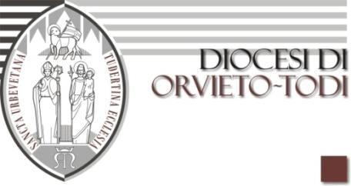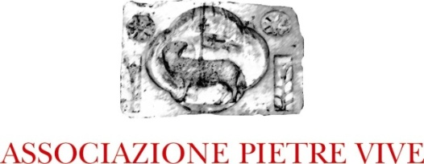

Corso per la formazione di volontari in valorizzazione dei Beni Culturali Ecclesiastici nella Diocesi di Orvieto-Todi
Orvieto e Todi Marzo- Aprile 2022

Il Volto di Maria nella diocesi di Orvieto-Todi.

Scheda di iscrizione
(scrivere a stampatello)

Cognome………………………………………………………………………………………………
Nome…………………………………………………………………………………………………..
Codice fiscale………………………………………………………………………………………….
Luogo di nascita………………………………………..(Prov…….) Data di nascita………………...
Indirizzo…………………………………………………………………………………….n………..
Città…………………………………………………………………………C.a.p.……….(Prov…...)
Tel…………………………………………………………………………..Cell……………………..
E-mail………………………………………………………………………………………………….
Titolo di Studio………………………………………………………………………………………...
Lingue straniere………………………………………………………………………………………..
Diocesi di appartenenza………………………………………………………………………………..
Parrocchia……………………………………………………………………………………………...
Pubblicazioni o studi sul territorio Diocesano…………………………………………………………
…………………………………………………………………………………………………………………………………………………………………………………………………………………..
Pubblicazioni o studi in materia di valorizzazione dei beni culturali………………………………….
…………………………………………………………………………………………………………
Osservazioni…………………………………………………………………………………………………………………………………………………………………………………………………… motivazioni……………………………………………………………………………………………………………………………………………………………………………………………………

Data
Firma

